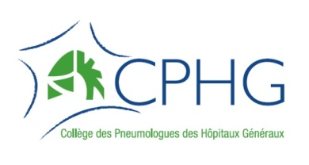
CHARTE DE L’EFP ET DU COLLEGE DES CHG CONCERNANT LA VENUE DE
STAGAIRES ETRANGERS EN FRANCE

- Type de stage.
Deux types de stages sont proposés :
- Stage d’observateur ou d’immersion pour parfaire une technique ou des connaissances. Pas de responsabilité, pas de prescription, pas de rémunération. Durée de deux mois idéalement. Adaptable en fonction. Accord de chef de service à chef de service ou de chef de service à responsable d’enseignement. Ouvert à tous les âges, (y compris médecins seniors) niveau minimal médical requis : fin d’équivalent internat (4° année d’internat minimum).

- Stage de « faisant fonction d’interne » : statut de Stagiaire associé. D’une durée de six mois minimum, à un an. Rémunéré par l’hôpital d’accueil. Accord de direction d’hôpital à direction d’hôpital ou à faculté, sous réserve de l’accord des chefs de service ou des responsables d’enseignement. Stages rémunérés, avec responsabilités : couverture par assurance responsabilité civile obligatoire. Ouverts pour de jeunes pneumologues confirmés dans la spécialité : fin d’internat ou équivalent (4° année) , jeunes chefs de clinique ( ou équivalent). La thèse est obligatoire.

- Connaissance du français.

- Pour les postulants dont la langue maternelle ou la langue officielle du pays d’origine ou la langue d’enseignement de la médecine est le français il n’est pas demandé de niveau particulier : Afrique du nord, Afrique subsaharienne francophone, Madagascar, Ile Maurice (Liste non exhaustive).

Pour les postulants qui ne répondent pas aux critères ci-dessus il est demandé le niveau B2 du Cadre européen commun de référence pour les langues, pour un poste de faisant fonction d’interne ou équivalent, de niveau B1 pour les stages d’observation ou d’immersion. : pays d 'Asie du Sud-est, Europe centrale (Liste non exhaustive)

- Divers :

- Les postulants font leur affaire de la prise en charge financière des déplacements, et logement si celui-ci ne peut être proposé par l’hôpital.
- Les stages proposés se feront idéalement dans des centres hospitaliers généraux. Des partenariats avec des CHU seront possibles. Les stages proposés ne donnent pas de diplôme universitaire.

